農業用地移轉不課徵土地增值稅申請書
下列土地係作農業使用之農業用地，請依□土地稅法第39條之2第1項或□農業發展條例第38條之1規定（100年 7 月 10 日收件第 2501 號），不課徵土地增值稅。
此 致
臺中市政府地方稅務局 豐原 分局

土地坐落 |  |  |  | 面積  （平方公尺） | 權利範圍 | 土地所有權人 | 備註
區 | 段 | 小段 | 地號
豐原 | 豐原 |  | 100 | 500.52 | 1/2 | 王大明
＊檢附證件：
□一、臺中市農業主管機關核發之農業用地作農業使用證明書。
□二、農業用地經依法律變更為非農業用地，經都市計畫主管機關核發符合農業發展條例第38條之1規定之土地使用分區證明書。
＊本案如有退稅情事，請申請人繼續勾選本申請書背面之退稅方式選項。
Combin
申請人（義務人）： 王大明 （簽名或蓋章）
身分證統一編號： L111222333
住址： 臺中市北屯區崇德六路331號
電話： （04）22334455
Combin
申請人（權利人）： 李小華 （簽名或蓋章）
身分證統一編號： L222444666
住址： 臺中市豐原區成功路100號
電話： (04) 25252525
申請日期： 104 年8 月 1日
0606

註：拍賣之農業用地，由權利人或義務人一方申請即可。
＊本案經審核如有退稅情事，同意以下列勾選方式辦理(如未勾選以掛號郵寄 退稅支票方式辦理)：
直撥退稅，限本人(或公司/行號)之存款帳戶，臺灣銀行(含郵局/信用合作社/農(漁)會中都分行，帳號12345678901234。

存款人印鑑章：王大明 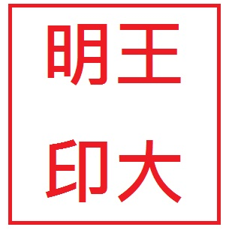
是，同意以後所有退稅款都存入該帳戶。
否，僅此一次存入該帳戶。
掛號郵寄退稅支票：
同本次申請地址。
其他地址：臺中市北屯區松安里崇德六路二段○號○樓

